Course6-minimum-snap-hard-constraint

Assignments
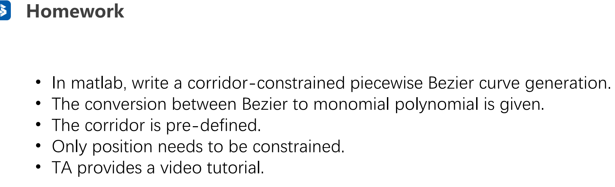
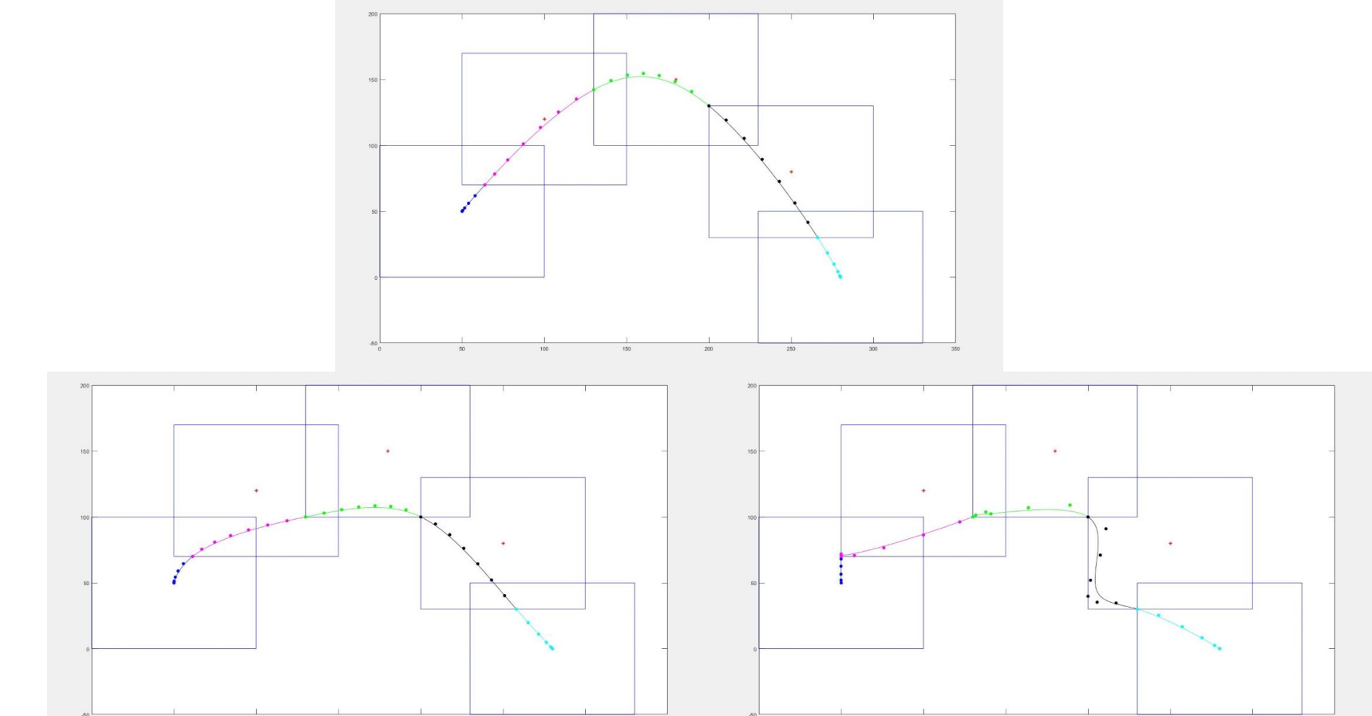

Code & work
- 采用Bezier曲线的约束特性来定义轨迹；“硬约束”保证轨迹在可运行范围内；
- 约束包括：开始和终点的pav; 中间点的pav的连续；
- Bezier曲线是一种特殊的多项式，用普通多项式表示Bezier曲线，设置约束条件，然后用matlab的quadprog()求二次最优解；
部分code如下：
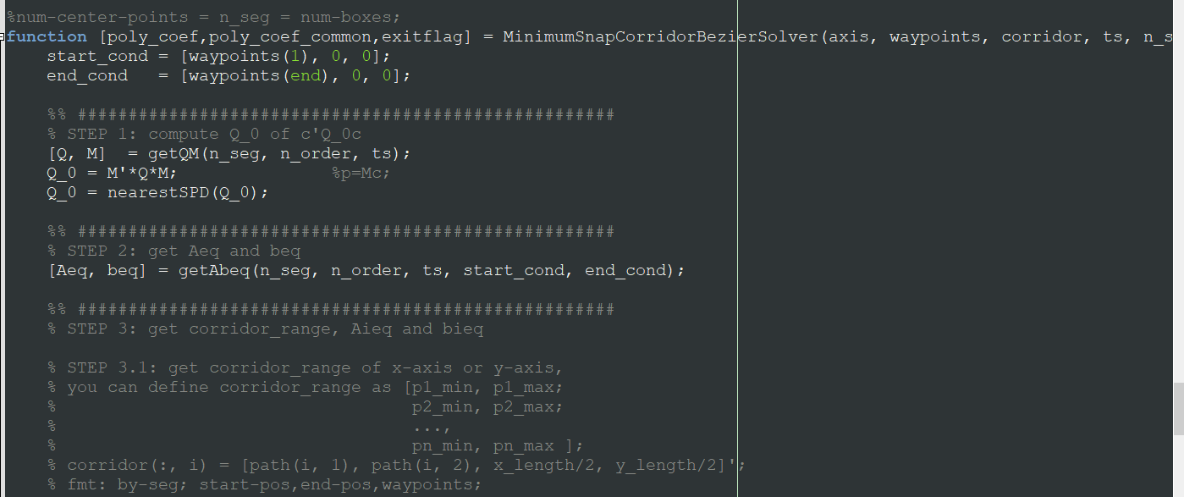
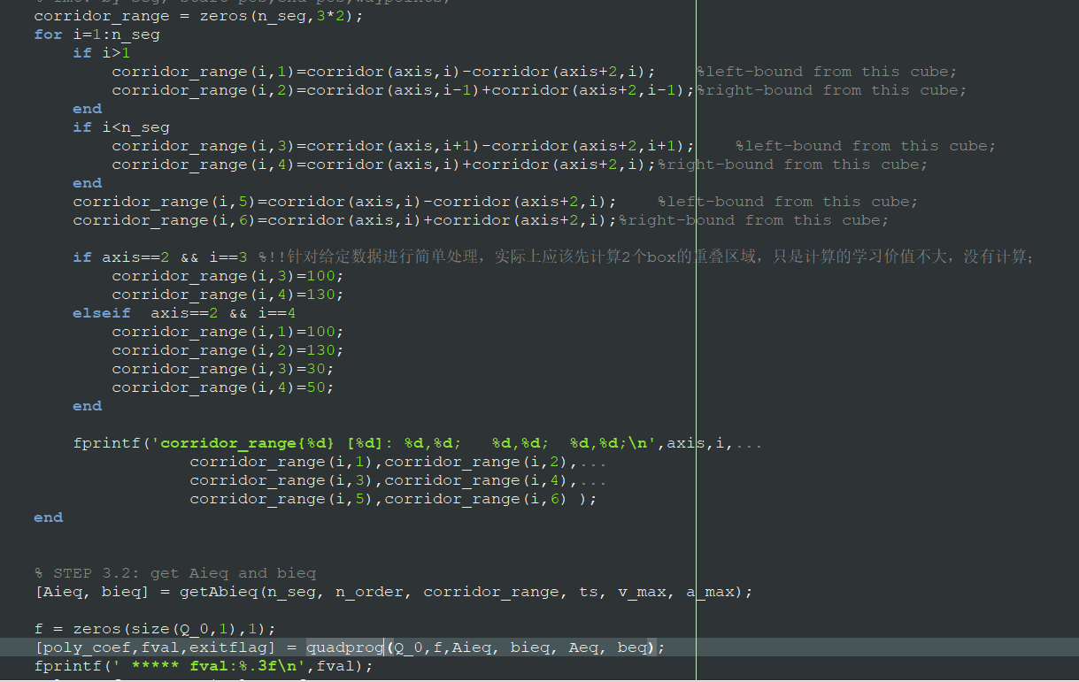

Results

3.1 v-max:70; a-max:100;
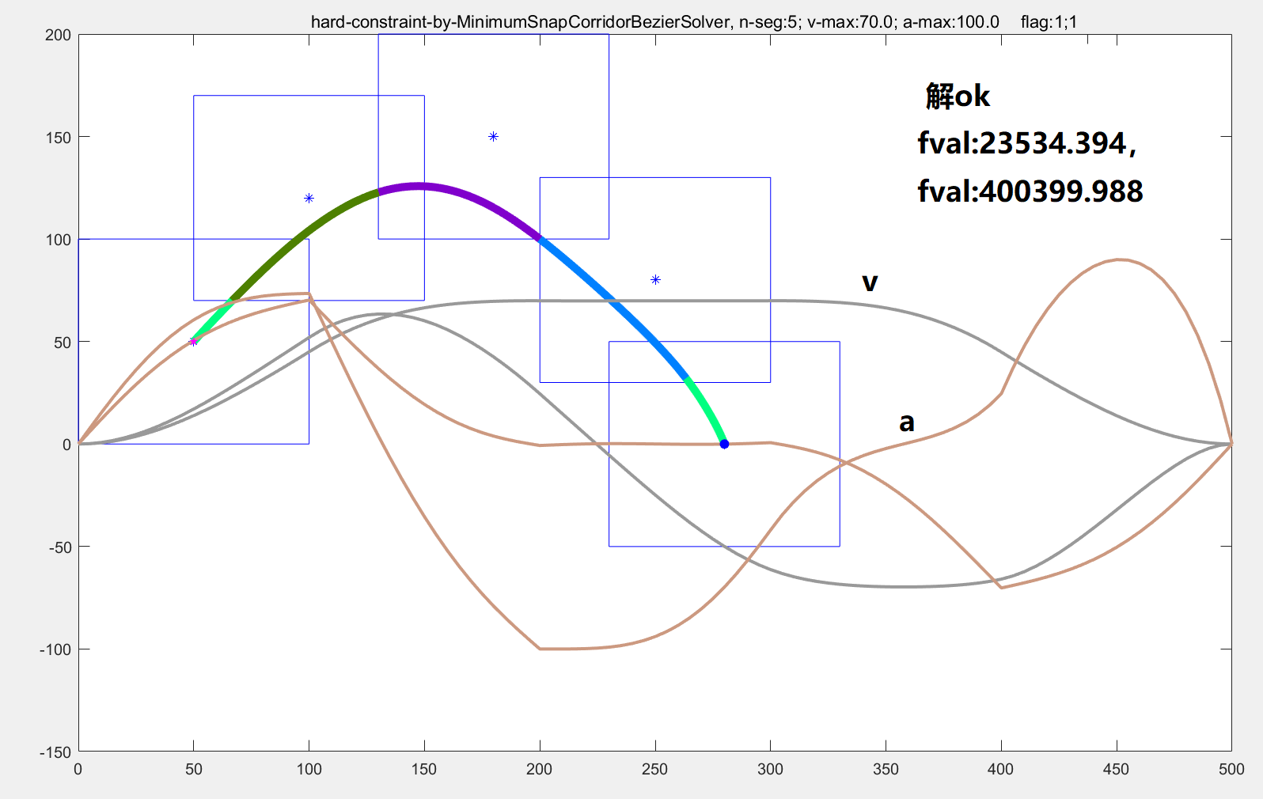

3.2 v-max:165;a-max:190
和{v-max:70; a-max:100}相比，此处的可调整范围更大，则结果的优化目标值更小；
图中的2组v-a曲线为x,y轴的运动；fval表示x,y轴的优化目标值；
再继续增大v-max和a-max，优化目标值没有明显的变化，说明已经取得最优解；
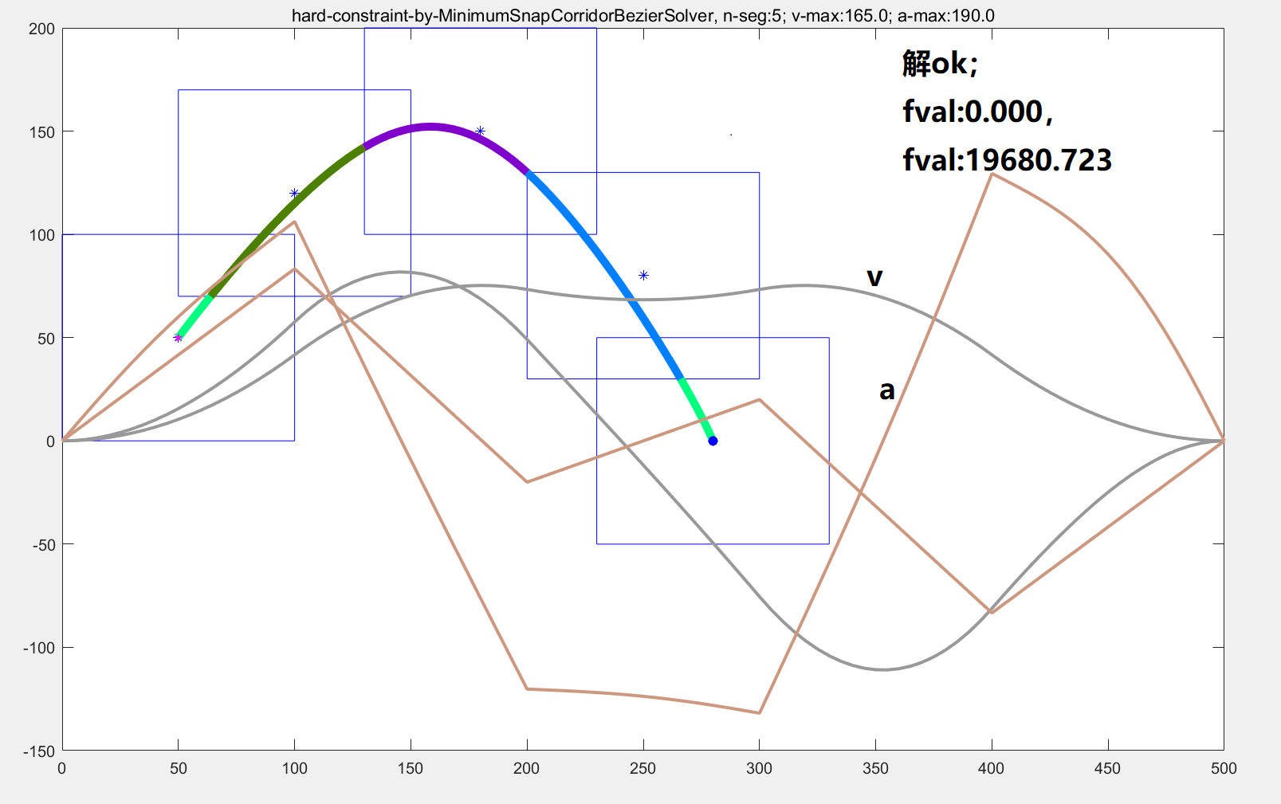

3.3 v-max:50;a-max:50
在此条件下无解，表示以此条件无法运动到设定的目标点；无法满足运动约束要求，所以无解；
